



Fase de Análisis.

· Especificación del Sistema.

El buscador de luz utiliza para su movimiento un par de motores de continua compactos, que constituyen la tracción trasera del mismo. Puesto que este es el único sistema con el que cuenta el vehículo para su movimiento, el giro de las ruedas traseras debe realizarse de forma independiente. Con ello se obtiene la posibilidad de corregir la situación del buscador en cualquier momento. Es muy importante que ambos motores desarrollen una misma potencia, pues de no ocurrir así, el vehículo perdería el control.

La presencia o ausencia de luz será detectada por un par de Resistencias Dependientes de la Luz con salida analógica. Los valores tomados por las LDRs tienen que ser tratados por el cerebro del buscador, en nuestro caso un microcontrolador, que toma valores digitales a través de sus puertos de entrada-salida. La salida de cada una de las LDRs debe ser transformada a digital, para ello se utiliza un convertidor serie de 8 bits con cuatro canales multiplexado. La posibilidad de utilizar microcontroladores avanzados ha permitido que estos sistemas sean mucho más fáciles de montar, haciendo posible diseñar un vehículo dotado con una cantidad básica de inteligencia artificial (IA).

Para detectar los obstáculos contamos con un par de sensores de infrarrojos. Estos sensores son utilizados para detectar objetos de un tamaño considerable a una distancia dada, con sólo iluminarlos con una fuente de luz infrarroja modulada. También se cuenta con dos conmutadores en el frontal del vehículo, que nos permiten detectar los obstáculos que se pueden hallar en el camino del mismo.

El buscador de luz se comunica con nosotros a través de zumbidos que son generados por un zumbador piezoeléctrico montado sobre la propia placa, la frecuencia de estos zumbidos depende de las condiciones en las que encuentre el vehículo.

Ensamblando ésto, conseguimos obtener un vehículo robot en miniatura, capaz de encontrar por sí mismo una fuente de luz, o (con una nueva reprogramación), evitar una determinada fuente, a pesar de los obstaculos que se vaya encontrando en su camino. Gracias al microcontrolador, el comportamiento del ‘Buscador de Luz’ puede cambiarse rapidamente para que cumpla determinadas especificaciones en cada momento.

- Nota

El Documento de Especificación del Sistema es creado por el jefe del proyecto a partir de los objetivos y requisitos acordados en la Fase de Definición. Una vez creado dicho documento, es enviado a todas aquellas personas que se encuentran encargadas del desarrollo del proyecto. A partir de este momento, comienza el trabajo del Ingeniero de Materiales y del Ingeniero Software, los cuales evaluaran el contenido del Documento de Especificación y realizaran un estudio sobre la parte que les pertenece.

· Elementos que formaran el Sistema.

El Ingeniero de Materiales tras evaluar el documento de Especificación del Sistema ha establecido que los circuitos integrados necesarios para llevar a cabo el proyecto, son los siguientes:

- Microcontrolador 80C51 de la casa INTEL.

- L293D de SGS-Thomson, controlador de motores de continua, cuya misión es ahorrarnos una execesiva circuiteria.

- Un par de motores de continua.

- Tres conmutadores de contacto, uno en cada lado del frontal del vehículo.

- Dos sensores de luz, resistencias LDRs.

- Un convertidor analógico/digital, se trata del ADC0833 de National Semiconductor.

- Dos sensores de luz infrarroja, el modelo utilizado es el IS471F de la casa Sharp.

- Un par de diodos emisores de luz infrarroja (IRED), LD271 es el integrado correspondiente.

- Integrado regulador de tensión 78L05.

- Un zumbador piezoeléctrico pasivo.

- Pila de 9V para la alimentación de cada uno de los circuitos integrados que formen parte del sistema.
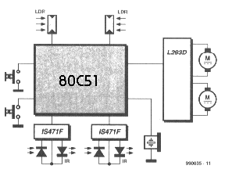
En la figura siguiente, se muestra el esquema eléctrico del sistema de control del buscador de luz. Creado por la conexión de los elementos que anteriormente ha decidido el Ingeniero de Materiales.

· Funciones.

Al igual que el Ingeniero de Materiales, el Ingeniero Software tras una evaluación del Documento de Especificación del Sistema ha establecido las funciones que debe poseer el programa para que produzca el control del vehículo buscador de luz. Estas funciones seran las necesarias para que el vehículo posea autonomía propia para reaccionar ante las condiciones externas.

Son las siguientes:

- Encender Motores

Genera el encendido-apagado de los motores.

- Mover Motores

Produce el movimiento de los motores, en el sentido que se le indique a cada uno de ellos.

- LDRs

Función utilizada para el control de las resistencias dependientes de la luz. Se toma el valor obtenido por cada una de ellas, que como sabemos es analógico.

- Conversión analógico-digital

El microprocesador tiene la necesidad de que las señales conectadas a sus puertos de entrada-salida sean digitales, al ser como se ha mencionado antes las salidas de las LDRs analógicas, se tiene que hacer una conversión analógica-digital mediante el integrado ADC0833.

- Control de Infrarrojos

Continuamente el microprocesador debe controlar el estado de los sensores infrarrojos para detectar la presencia de obstáculos. La distancia a la que se detecta estos obstáculos viene definida por la sensibilidad del circuito y ésta depende de la configuración del controlador.

- Control de Microinterruptores

Cuando sea pulsado uno de los dos microinterruptores situados en el paragolpes del vehículo buscador, éste debe cambiar su trayectoria, para así poder esquivar el obstáculo.

- Generar Zumbidos

Una vez que el buscador de luz ha detectado una fuente de luz o por el contario oscuridad, se generan unos zumbidos de diferentes frecuencias para comunicar al usuario la ocurrencia externa.

· Interacciones entre los diferentes elementos del Sistema.

- Vehículo Buscador-Usuario

El vehículo buscador se comunica a través del zumbador piezoelectrico mediante zumbidos para indicar la situación en la que se encuentra debido a los agentes externos.

- Microcontrolador-Zumbador Piezoelectrico

El zumbador piezoelectrico se encuentra conectado al microcontrolador a través de un cable conectado al pin 5 del puerto 1. El microcontrolador genera dos ondas cuadradas de diferentes frecuencias para señalar una situación u la otra.

- Microcontrolador-LDRs

El buscador se encuentra comunicado con las dos resistencias dependientes de la luz a través del CAD0833, el cual convierte la señal analógica procedente de las resistencias a señales digitales de ocho bits. Los pines del microcontrolador utilizados para la interacción con el CAD son P0.0, P0.1, P0.2, P0.3, P0.4.

- Microcontrolador-Infrarrojos

El vehículo es capaz de detectar objetos a una distancia de 20 cm, gracias a los sensores infrarrojos, con sólo iluminarlos. Los pines utilizados para tal fin son P1.0 para el infrarrojo izquierdo y el P1.1 para el derecho.

- Microcontrolador-Motores

El microcontrolador controla ambos motores por medio de un circuito integrado diseñado para tal fin. Este circuito es el L293D, tiene capacidad para el control de cada motor por separado. A su vez el microcontrolador gobierna el L293D por medio de tres pines del puerto P1, estos son: P1.2, P1.3, P1.4.

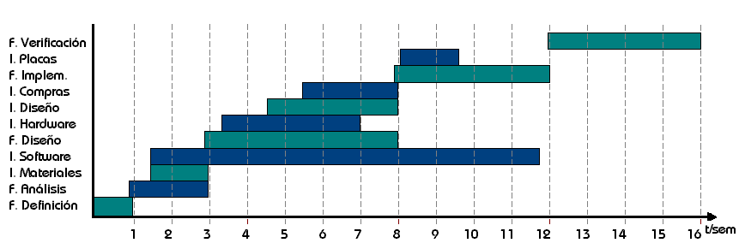
· Evolución Temporal del Proyecto.

En el diagrama anterior se ha expuesto la evolución temporal del proyecto. Se han representado tanto las fases como el periodo de tiempo en el que comienza ha trabajar cada persona en el mismo. Las fases se encuentran superpuestas en algunos instantes, pues no se puede diferenciar de forma exacta el momento en el que finaliza una para que comience la siguiente. Cada periodo de tiempo coincide con una semana, obteniendo en total una duración de cuatro meses.

